

数据库加解密系统

核心控标参数方案

版本V1.0
目 录

1. 功能应用背景 2
1.1. 表文件/表空间加密应用背景 2
1.2. 高效编码算法应用背景 2
1.3. 可搜索加密研制背景 3
2. 功能参数说明 4
2.1. 表文件/表空间加密 4
2.2. 高效编码算法 4
2.3. 可搜索加密 5
3. 功能实现原理 6
3.1. 表文件/表空间加密原理 6
3.2. 高效编码算法原理 7
3.3. 可搜索加密原理 8
4. 证明材料 9
4.1. 证明材料要求 9
4.2. 表文件/表空间加密 9
4.3. 高效编码算法 16
4.4. 可搜索加密 19

功能应用背景

表文件/表空间加密应用背景
以金额字段为例，业务系统通常使用 SUM 计算总金额，使用 AVG 计算平均金额。采用字段级加密时，数据库存储的是金额密文。计算总金额或平均金额，需要先将金额还原为原始数值。
对于依赖数据库原生运算的业务场景，可采用表文件/表空间透明加密。写入的数据文件以密文落盘，授权数据库进程读取时由加密驱动透明解密。数据库仍可按原有字段类型进行数值计算和空间运算，业务系统可沿用原有 SQL。

高效编码算法应用背景
以宁夏医保项目为例，银行卡号、身份证号、手机号等字段需要在既有字段容量内同时实现加密和完整性保护。常规加密结果连同完整性校验信息可能超出原字段容量，影响数据写回。
高效编码先将号码转换为可逆的紧凑表示，再将编码结果与完整性校验信息一并加密。三类号码的加密结果可存入容量不少于 20 字节的原字段，读取时由组件校验并还原原值。

可搜索加密研制背景
业务数据加密后，系统仍需按敏感字段查找记录。例如，客服需要按完整号码精确查找联系人，或按固定电话的区号和尾号缩小查询范围。
采用确定性加密（如 SM4-ECB）时，在相同密钥和策略规则下，相同明文会产生相同密文，数据库可以直接比较密文进行等值查询。采用随机加密（如使用随机初始向量的 SM4-CBC）时，同一明文可产生不同密文。此时，即使将查询值重新加密，也无法直接通过密文比对定位记录。若逐条解密后再筛选，查询开销会随数据量增加。
可搜索加密将业务密文与加密索引分别存储。查询时，组件根据查询条件从索引取得匹配的记录标识，再读取命中的业务密文。固定电话分段查询和多条件组合查询见第 4.3 节。

功能参数说明

表文件/表空间加密
功能参数：支持表文件/表空间加密，可加密所有字段类型数据。加密后可使用数据库原有的精确查询、模糊查询、范围查询、排序查询、联合查询及数值和比较运算。
参数解释：以 PostgreSQL 为例，表文件加密驱动在数据库写入数据页时加密，在授权数据库进程读取时透明解密。数据库按原有字段类型执行 SQL，例如对金额字段求和或求平均值。查询结果的明文访问由数据库账号及访问策略控制。
以账单查询为例，获得明文访问授权的数据库账号可查询原始值。具备查询权限但未获得明文访问授权的账号执行同一查询时，数据库通过 UDF 对指定返回字段加密，查询结果显示字段密文。

高效编码算法
功能参数：采用高效编码算法，支持银行卡号、身份证号、手机号采用 SM4-CBC 模式加密并哈希，长度不大于 20 个字节。
参数解释：高效编码采用 SM4-CBC 加密，并通过内置 CMAC 提供完整性校验。组件将编码结果与校验信息一并加密后写回原字段。20 字节上限指数据库字段实际存储的完整结果，包含校验信息。

可搜索加密
功能参数：支持采用 SM4-CBC 随机 IV 模式对手机号、身份证号、银行账号等敏感字段进行随机加密，并支持对加密数据执行多条件组合查询。
参数解释：以固定电话 075586135274 为例，策略按前四位、中间四位和后四位建立检索规则。写入时，系统将完整号码随机加密后存入业务表，同时生成加密索引。查询区号 0755 且尾号 5274 时，组件通过索引取得同时满足两个条件的记录。

功能实现原理

表文件/表空间加密原理
表文件/表空间加密在数据库服务器侧部署加密代理服务和基于 FUSE 的表文件加密驱动。根据数据库支持情况，选择保护指定的表文件或表空间对应的数据文件。加密驱动负责文件读写授权和透明加解密，加密代理服务负责接管 SQL 请求，并按策略确定查询结果中的指定字段以明文还是密文返回。
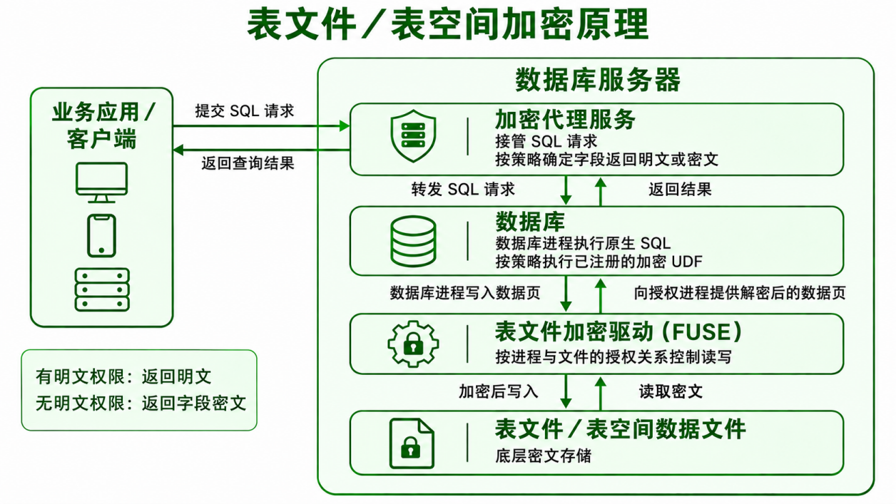
图 3-1 表文件/表空间加密原理
（1）业务系统提交 SQL 请求
业务系统按原有数据库访问方式提交 SQL 请求，由加密代理服务接管并转发至数据库。数据库进程负责执行查询、写入和更新等操作。
（2）文件访问授权
以 PostgreSQL 为例，将负责读写的 PostgreSQL 进程配置为授权进程，并指定其可访问的受保护表文件。授权进程可通过透明挂载路径读写相应文件。未经授权的进程无法读取文件明文。
（3）数据库进程写入时加密，读取时解密
当数据库进程实际将数据页写入受保护的表文件时，驱动对写入的数据进行加密，底层文件以密文形式存储。当数据库进程需要从受保护的文件读取数据页时，驱动读取底层密文并自动解密，将原格式的数据页交给授权的数据库进程。数据库仍可使用原有字段类型和值执行 SQL，例如对金额字段求和、计算平均值，或对 GIS 空间字段执行空间关系运算。
（4）按明文访问权限返回查询结果
对于具备查询权限的业务系统用户，加密代理服务根据其对应的数据库连接账号和访问策略，确定指定字段的返回形式。具有字段明文访问权限时，返回字段明文。没有字段明文访问权限时，由数据库执行已注册的加密 UDF，对查询结果中的指定字段进行加密，再由代理向业务系统返回字段密文。UDF 加密作用于返回字段，数据库仍按原有方式处理查询条件和运算。

高效编码算法原理
高效编码通过“先压缩、再加密”的方式，控制银行卡号、身份证号和手机号等字段加密后的字段值字节数，同时提供数据完整性校验能力。
以18位纯数字身份证号为例，原始号码按字符存储时占18字节，处理过程如下。
1. 压缩号码。将号码转换为可还原的数字编码，字段值字节数由18缩减为8，保留完整号码信息。
2. 加入校验信息。计算8字节的CMAC校验信息，用于解密时检查数据是否被篡改，与压缩后的号码合计16字节。
3. 加密并存储。使用SM4-CBC加密这16字节数据，再通过Base92编码转换为可存入数据库的字符，最终以20字节写回原字段。
授权用户查询时，组件自动完成解码、解密和完整性校验，将压缩后的号码还原为原始身份证号。

可搜索加密原理
可搜索加密（SQE）将业务密文与加密索引分别存储。以下以固定电话 075586135274 的区号查询为例，说明写入、索引检索和结果返回过程。
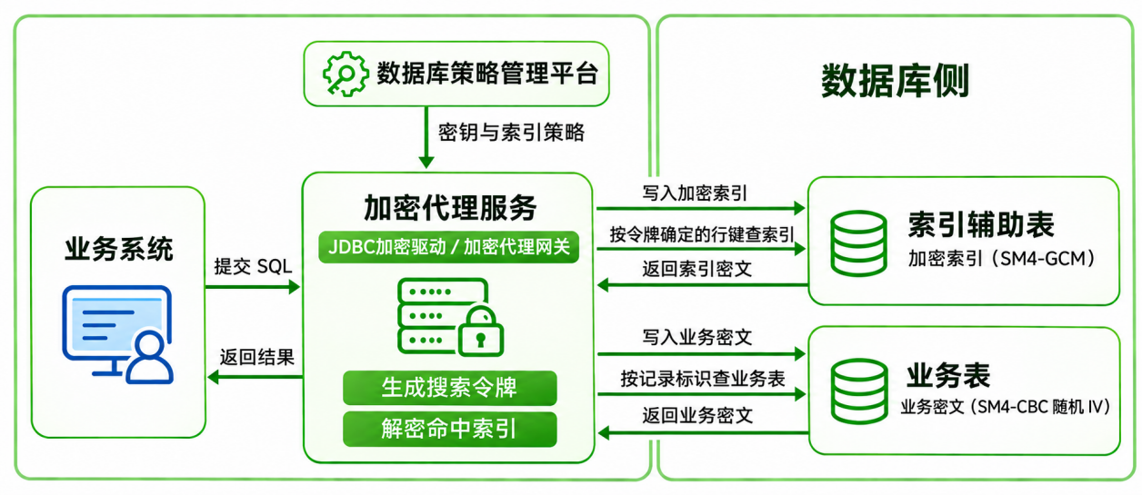
图 3-2 可搜索加密原理
（1）写入业务密文和加密索引
写入时，组件使用 SM4-CBC 随机 IV 模式加密完整固定电话，并将密文存入业务表。组件按分段策略提取区号 0755，结合字段搜索密钥确定索引行键。包含业务记录标识的索引内容经 SM4-GCM 加密后，写入索引辅助表。
（2）通过搜索令牌查找加密索引
查询固定电话前四位为 0755 时，加密组件按构建索引时的分段规则生成搜索令牌，并确定索引行键。组件从索引辅助表取回加密索引，经认证解密取得匹配的业务记录标识。
（3）读取业务密文并按策略返回结果
加密组件按记录标识取回命中的完整固定电话密文，再按访问策略向应用返回明文或脱敏结果。匹配过程通过索引完成，业务字段在匹配期间保持密文。

证明材料

证明材料要求
招标参数 | 证明材料内容 | 证明材料形式
表文件/表空间加密 | 表文件加密配置及状态  账号白名单及明文密文对照  <=, >=, BETWEEN, IN  SUM, AVG, COUNT | 功能截图 9 张，覆盖 7 个取证项（图 4-1-1 至图 4-1-7）
高效编码算法 | 明文字段值实测 19、18、11 字节  高效编码策略配置与启用  落库密文实测 20 字节  透明解密还原原值 | 功能截图 5 张（图 4-2-1 至图 4-2-4）
可搜索加密 | 存量数据加密落库及明文对照  分段策略配置  前四位、中间四位和后四位查询  前后四位组合查询 | 功能截图 7 张（图 4-3-1 至图 4-3-7）

表文件/表空间加密
招标证明材料要求
对指定数据表配置表文件/表空间加密。使用未获明文访问授权的数据库账号查询数值型字段，验证返回密文。使用获授权的账号执行 SQL，验证可正常使用 <=、>= 比较运算，BETWEEN … AND …、IN 条件查询，以及 SUM、AVG、COUNT 聚合运算。
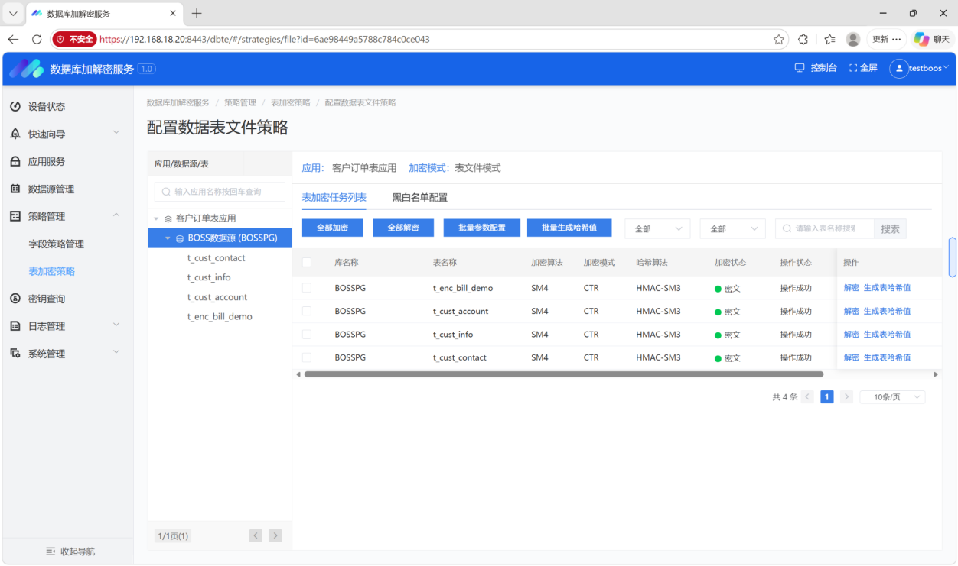
图 4-1-1（a） 指定表的表文件加密配置及结果
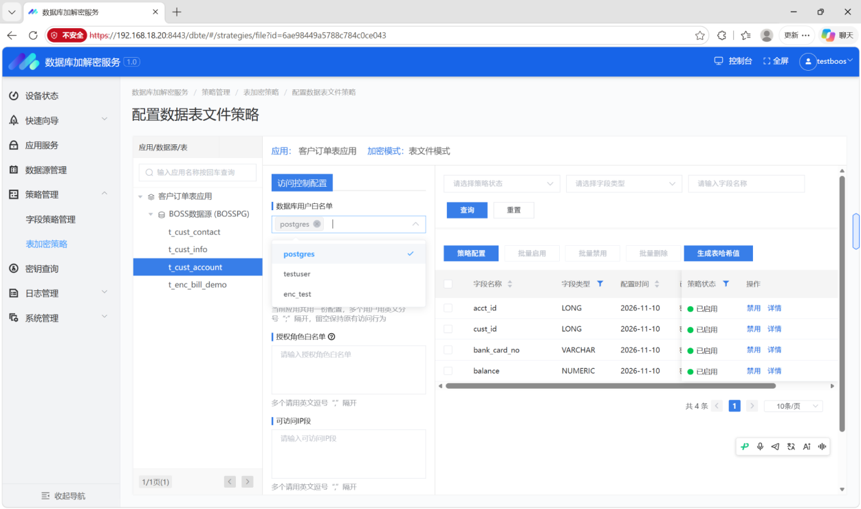
图 4-1-1（b） 数据库用户白名单配置
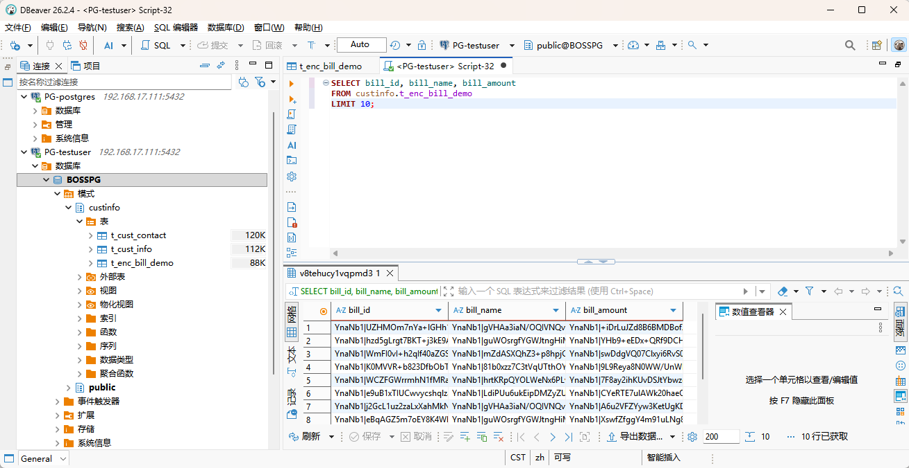
图 4-1-2、图 4-1-3 testuser 查询数值型与字符型字段密文
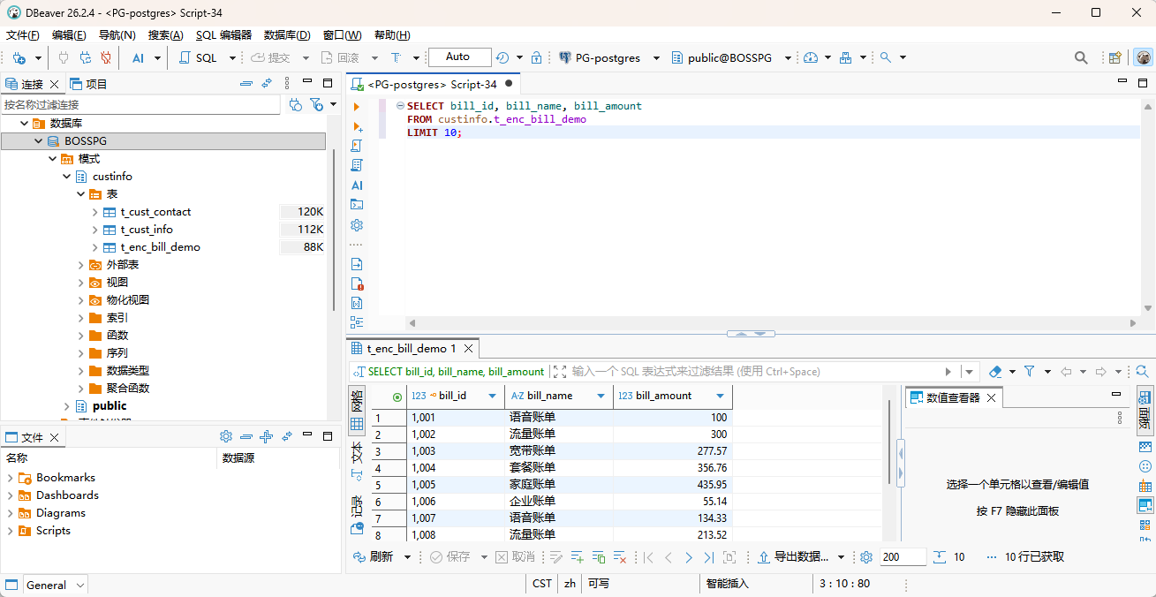
图 4-1-4 postgres 查询数值型与字符型字段明文
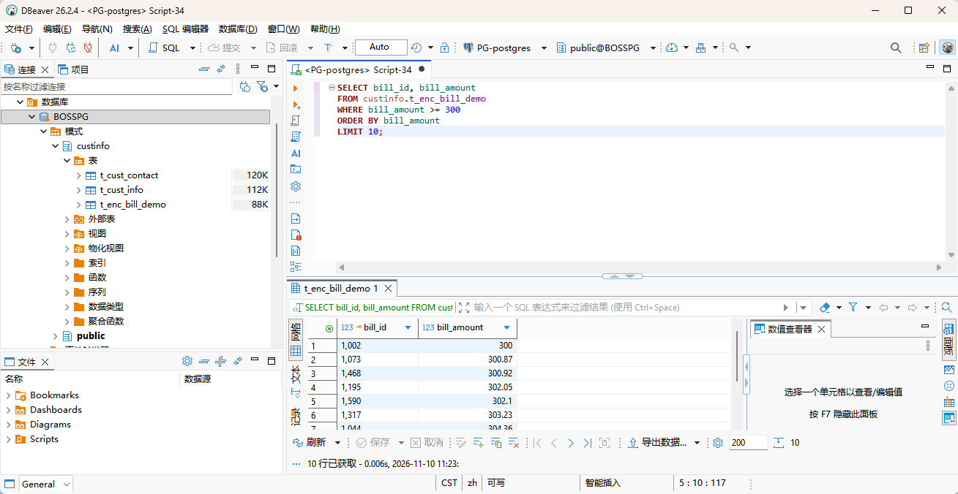
图 4-1-5（a） 授权账号执行 >= 比较查询
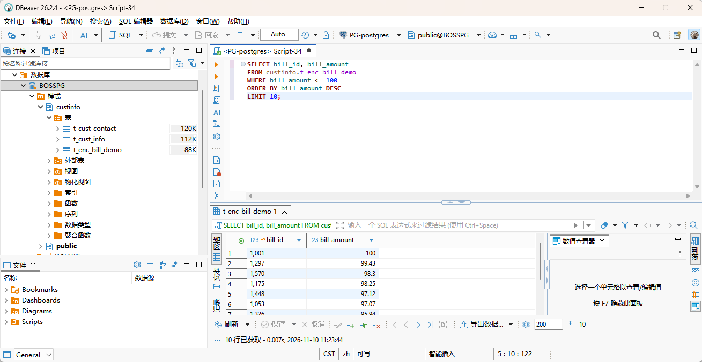
图 4-1-5（b） 授权账号执行 <= 比较查询
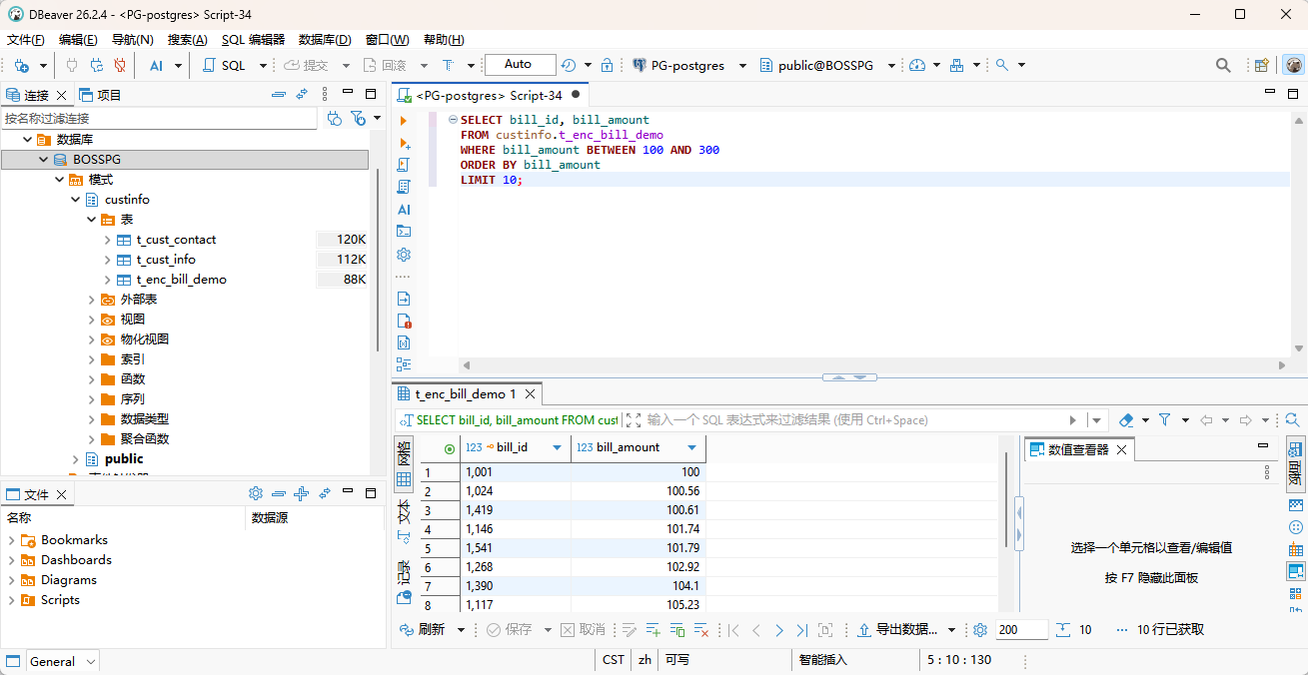
图 4-1-6（a） 授权账号执行 BETWEEN 区间查询
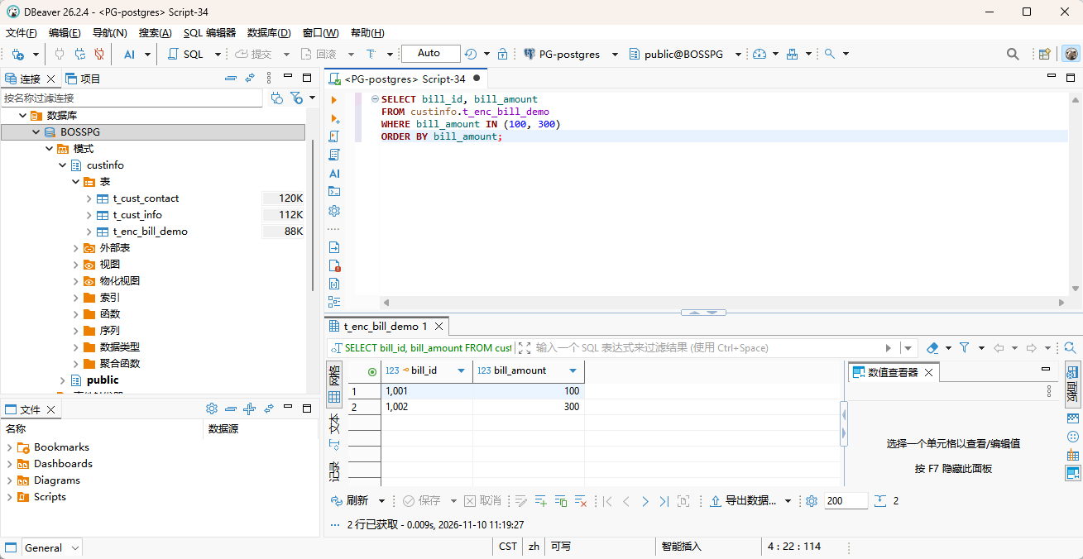
图 4-1-6（b） 授权账号执行 IN 集合查询
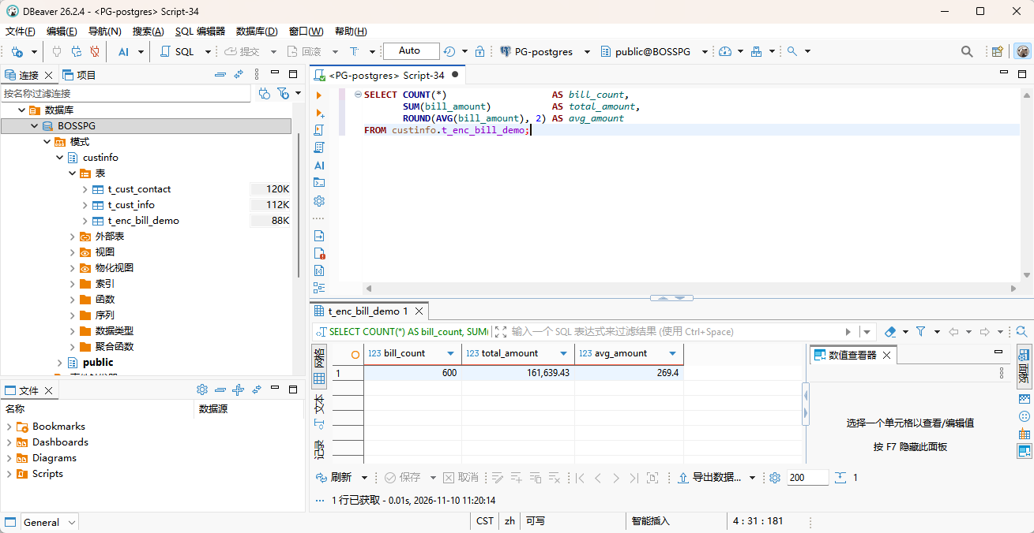
图 4-1-7 授权账号执行 SUM、AVG 和 COUNT

高效编码算法
招标证明材料要求
记录银行卡号、身份证号和手机号在加密前的字段值字节数。配置符合国密要求的 SM4算法 高效编码加密策略，并记录加密后落库的密文字节数，验证每个值不超过 20 字节。
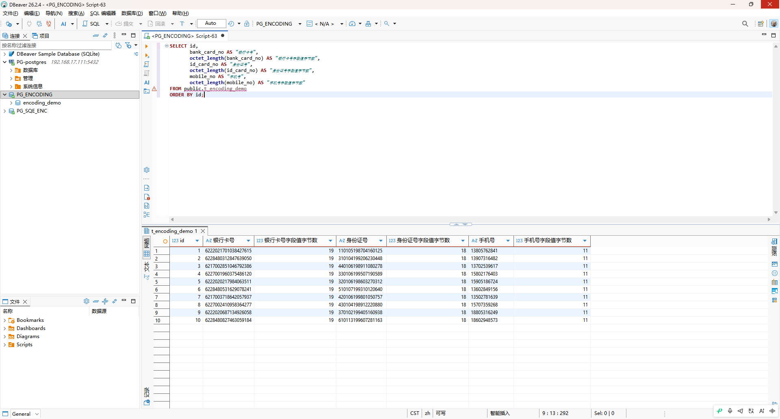
图 4-2-1 原始明文字段值字节数（银行卡号 19、身份证号 18、手机号 11）
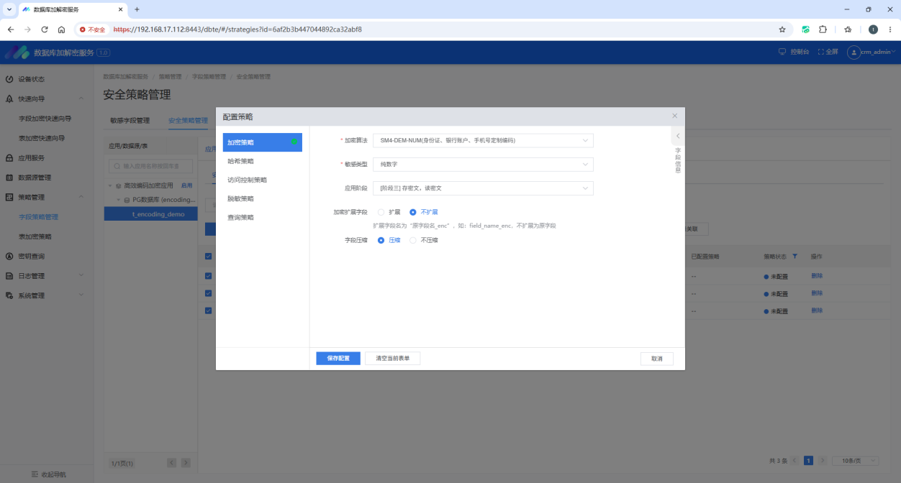
图 4-2-2（a） 高效编码加密策略配置
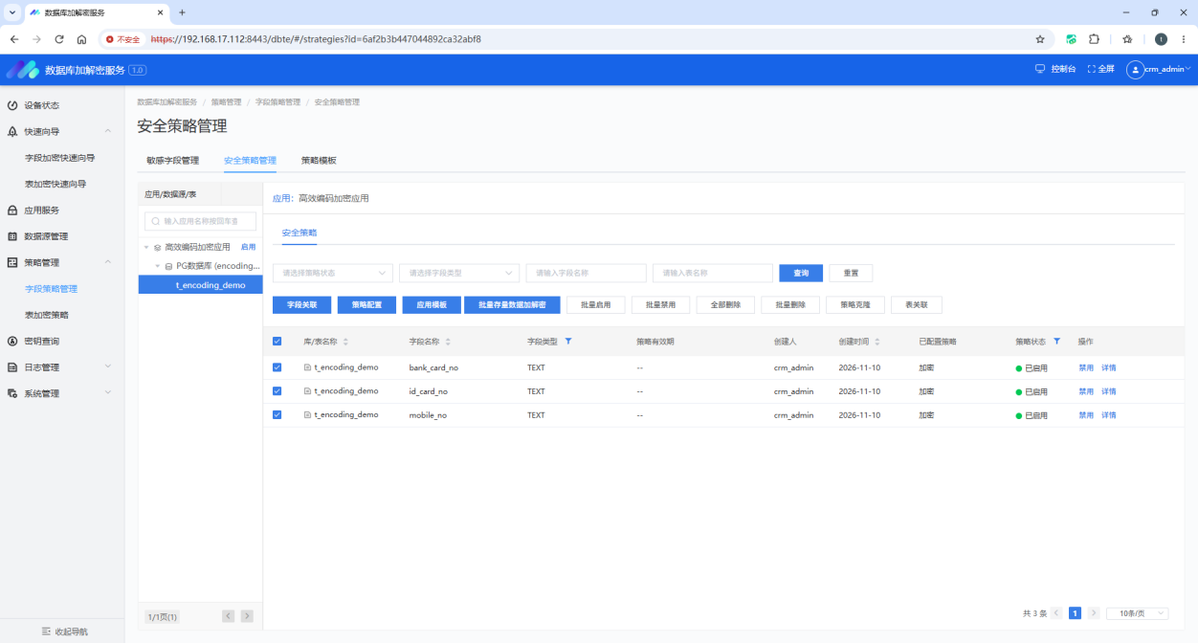
图 4-2-2（b） 三列高效编码策略启用结果
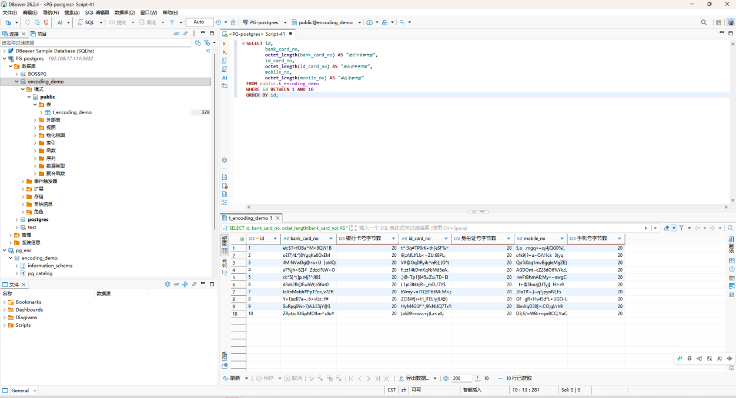
图 4-2-3 高效编码后的落库密文及字节数
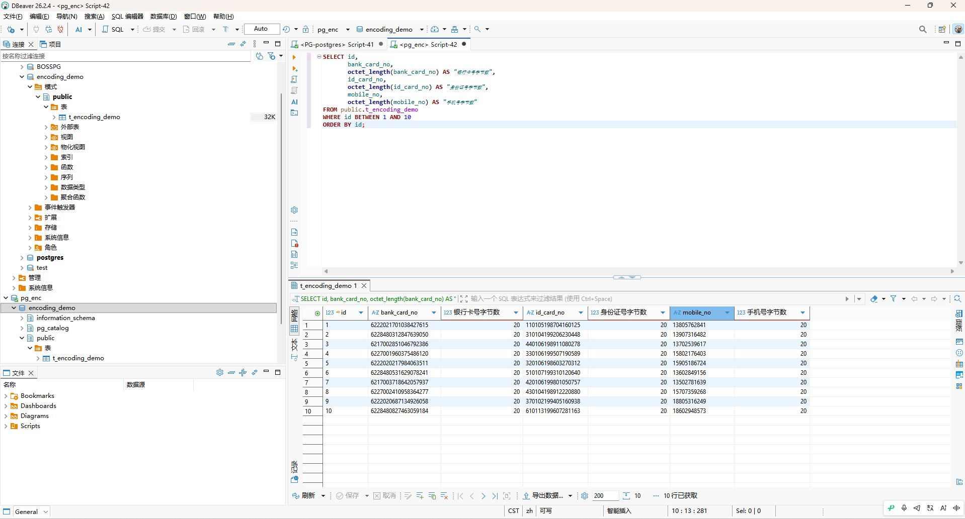
图 4-2-4 加密 JDBC 返回原始号码及数据库侧落库字节数

可搜索加密
招标证明材料要求
对电话号码配置可搜索加密算法，完成历史数据加密。通过数据库查询验证相同电话号码对应不同密文。使用可搜索加密对密文执行模糊查询，分别按电话号码前四位、中间四位、后四位查询，并执行前四位与后四位的组合查询。
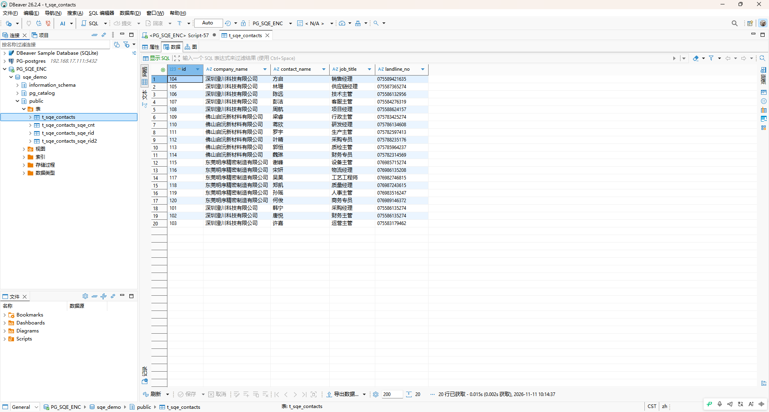
图 4-3-1 加密 JDBC 查询固定电话明文
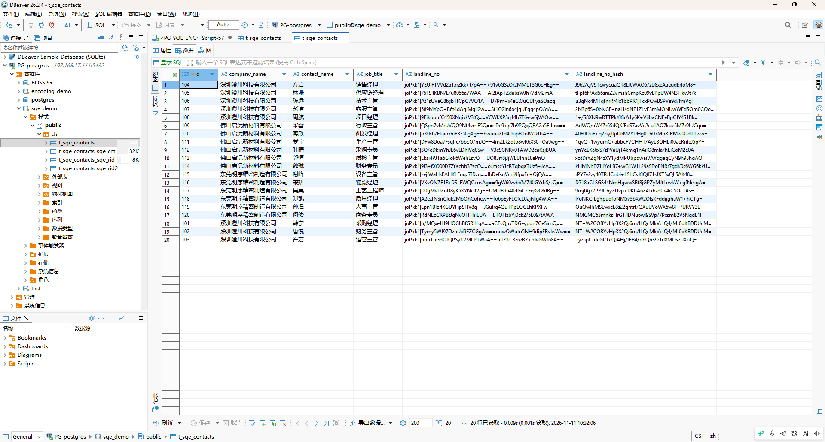
图 4-3-2 固定电话存量数据加密落库结果（PostgreSQL 直连）
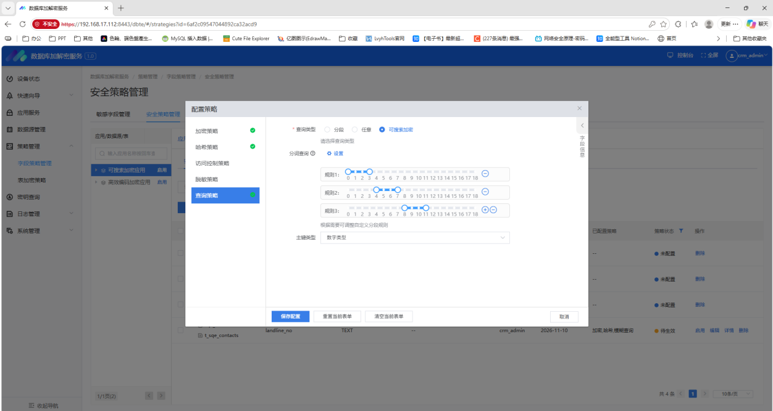
图 4-3-3 固定电话可搜索加密与分段策略配置
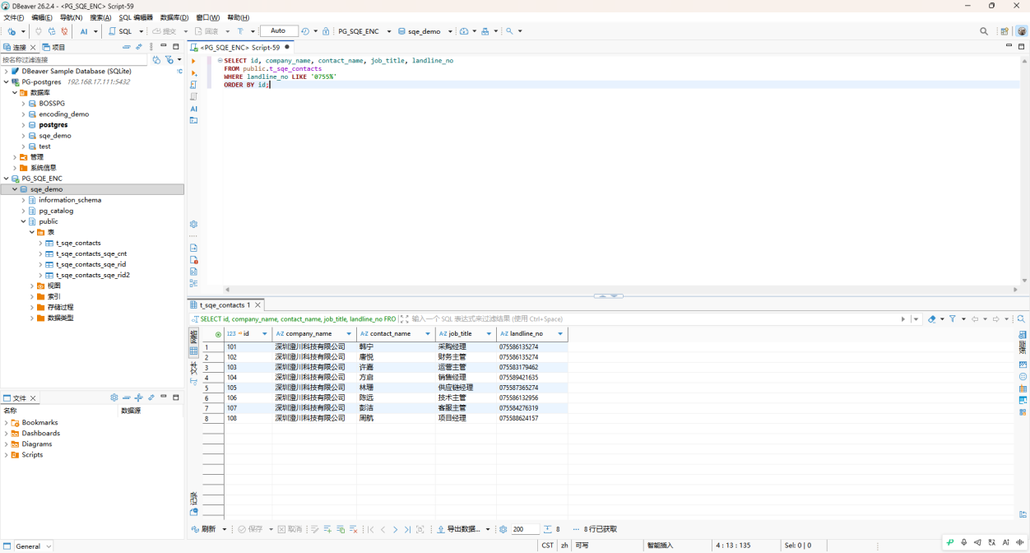
图 4-3-4 固定电话前四位查询
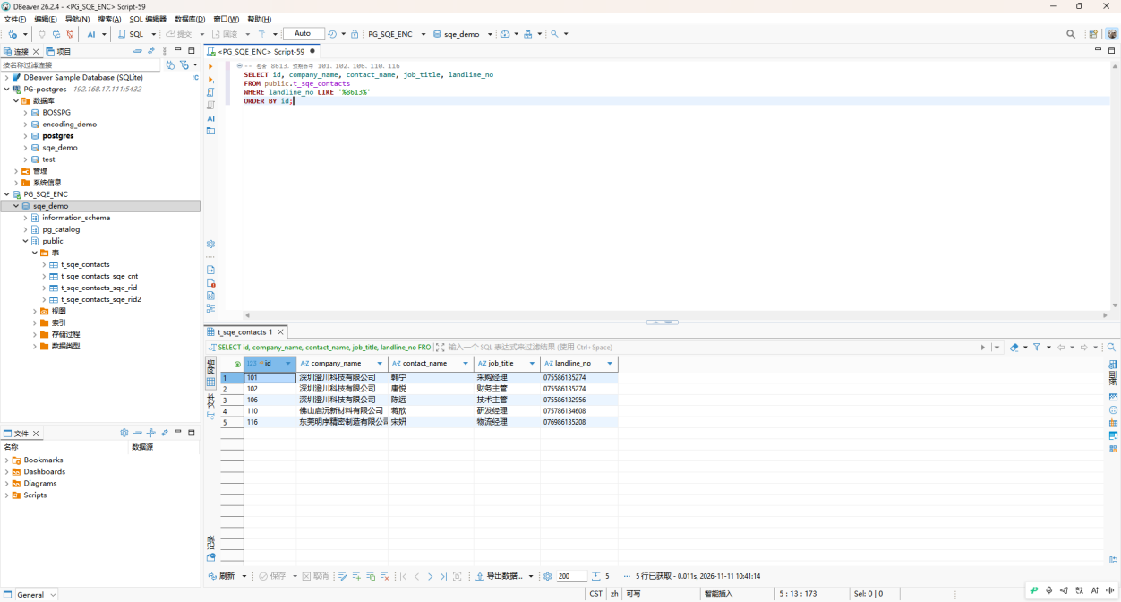
图 4-3-5 固定电话中间四位查询
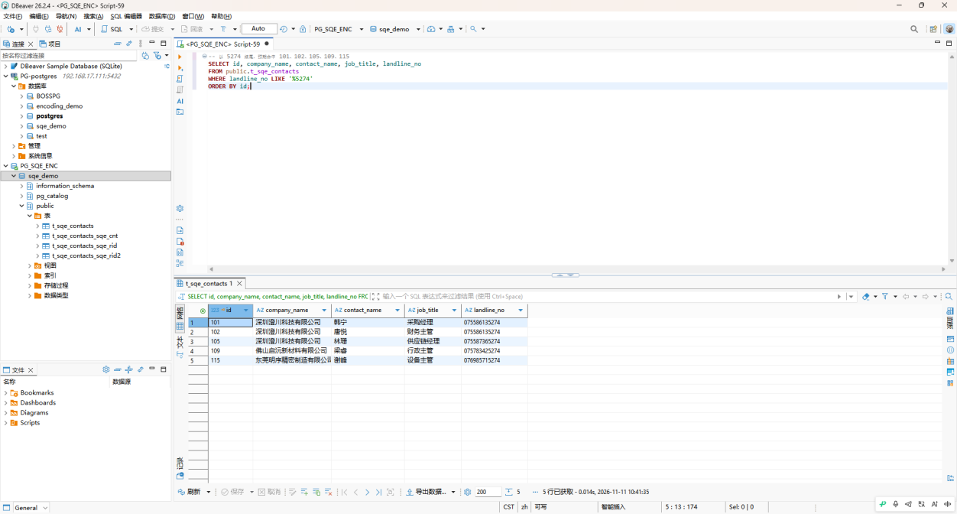
图 4-3-6 固定电话后四位查询
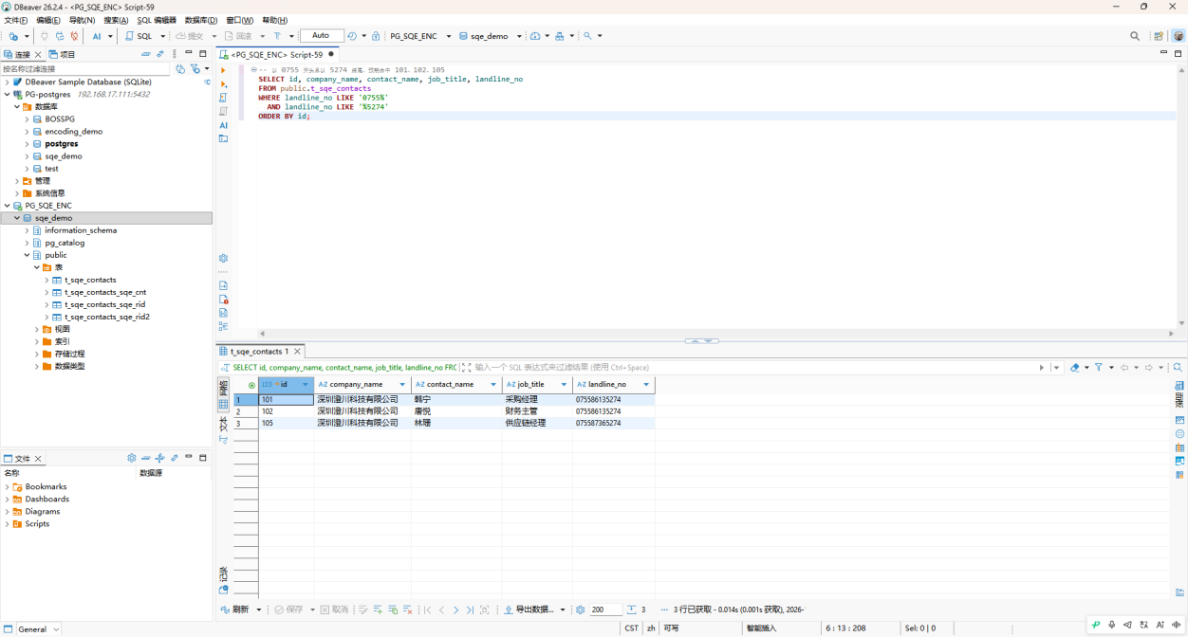
图 4-3-7 固定电话前四位与后四位组合查询

